Сценарий музыкальной сказки
«Колобок»

Действующие лица:
Рассказчик (мама) - Добринская Н.В.
Сын - Савин Ярослав
Дед – Разумов Артем
Бабушка – Канивец Маша
Колобок – Савельева Кира
Заяц – Дмитриев Влад
Медведь – Горбунов Саша
Еж – Горшонков Паша
Лиса – Банникова Ксюша

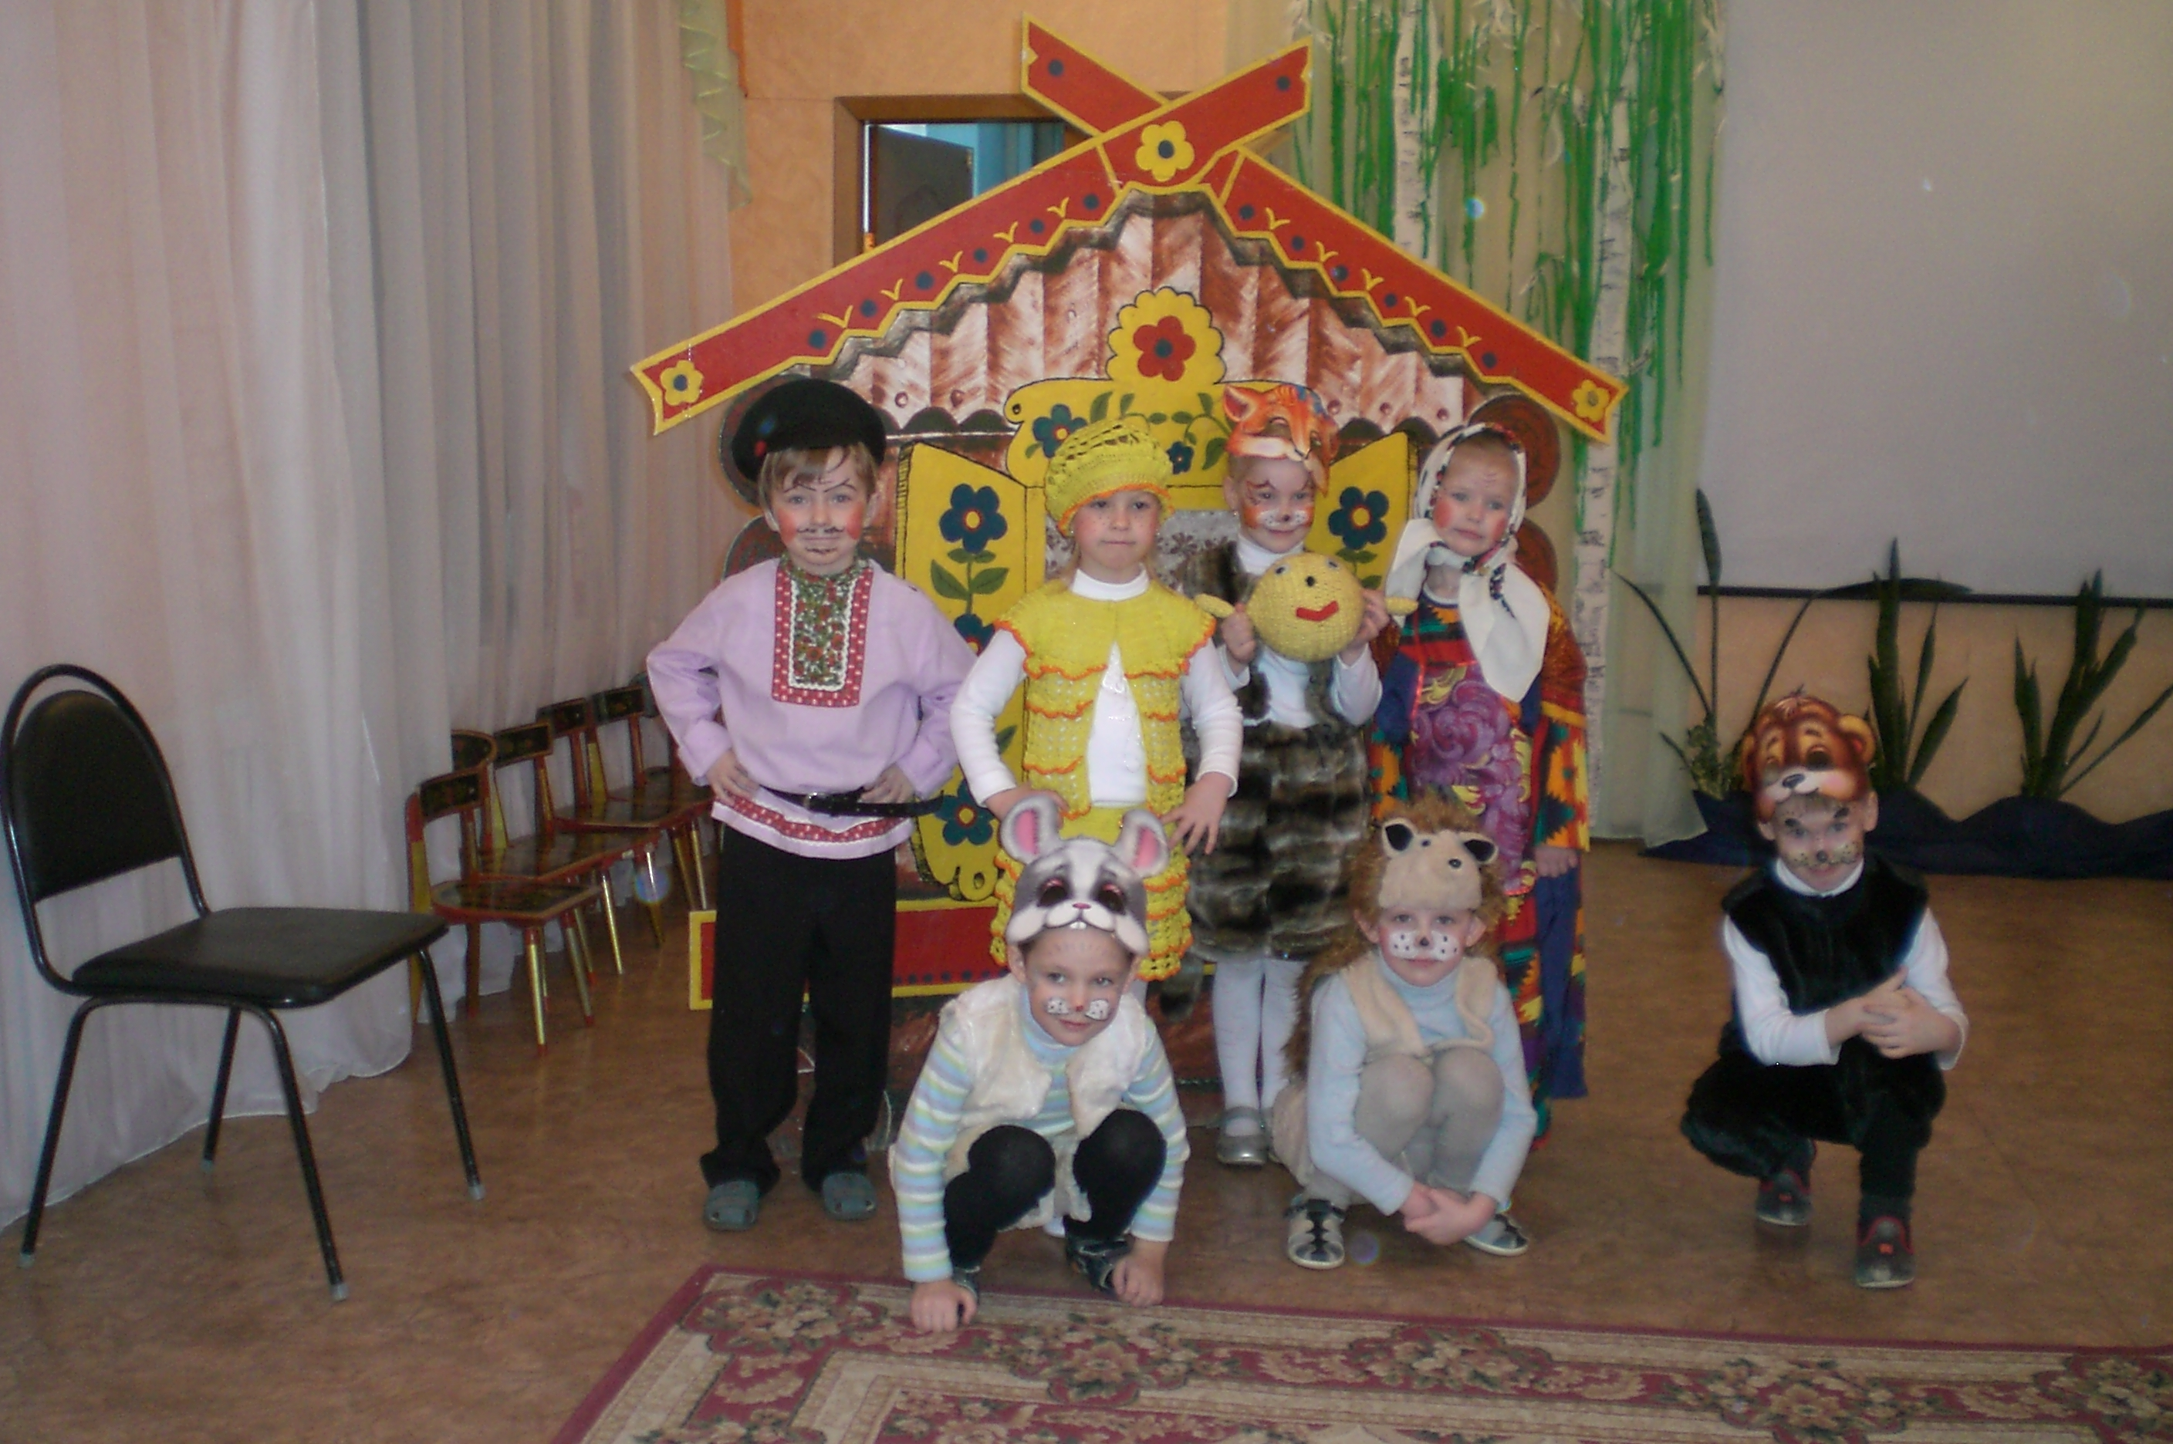

Рассказчик:
Жили был и Дед и Баба..

Бабка:
Дружно с Дедом мы живем
Только скучно нам вдвоем
Без игрушек и затей
Потому что нет детей,
А хотелось бы сыночка,
Можно было бы и дочку.

Дед:
А давай мы слепим себе сыночка из теста..

Бабка:
Да у нас дед муки мало
Только на небольшой колобок хватит!

Дед:
Ну что ж бабка, испеки колобок,
Положи на окошко,
Пусть остудится немножко.

Рассказчик:
По сусекам, по амбару
Все бабка отыскала
И муки нашлось как раз
Будет колобок сейчас.
Из трубы идет дымок,
Там печется колобок.

Бабка:
Погляди – ка ты, дедок
На румяный колобок,
По любому испекла,
Угодить тебе смогла
Вкусен он наверняка,
Но горят ещё бока
Ты иди на сквознячок
Остуди себе бочок!

Рассказчик:
Колобок наш остудился
И с окошка покатился
Колобочек наш бедовый
Несмышленый бестолковый
Из дому решил сбежать
Себя миру показать
И на белый свет взглянуть,
Предстоит нелегкий путь
Ждет каких то он чудес ,
Вот уже зеленый лес.

Колобок:
Покатился я вперед,
Новый путь меня зовет!
Встречу я друзей в пути,
Их скорей хочу найти.

Заяц:
Кто здесь так хорошо поет?

Колобок:
Это я – колобок румяный бок
Хочешь быть моим другом?

Заяц:
Да, хочу!

Колобок:
Тогда пойдем по лесу гулять-
Хороших друзей себе искать.

Рассказчик:
Покатился колобок, а за ним заяц прыгает
Вдруг на встречу идет медведь.

Медведь:
Кто так громко здесь поет?

Заяц:
Это мы! Здравствуй Мишенька – медведь,
Можешь громко зареветь?

Медведь:
Да, ры – ры – ры!
Я Мишка – хвастунишка,
Я очень сильный и большой,
Никто не справится со мной!
Возьмите меня с собой.

Заяц:
Мы весело шагаем
По тропочке лесной,
Друзей мы повстречаем
И позовем с собой.

Рассказчик:
Шагают друзья, а на встречу им еж идет

Ёж:
Пых – пых, кто так громко здесь поет?

Медведь:
Это мы!
Здравствуй, здравствуй серый еж,
До чего же ты хорош!

Колобок:
Мы идем искать друзей, пойдешь с нами?

Ёж:
Да, я хочу пойти с вами!

Рассказчик:
Идут друзья по лесу, а навстречу им лиса.

Лиса:
Кто тут громко так поет?
Отдыхать мне не дает?
Я красавица лиса
Вытворяю чудеса
Распушу я хвостик свой
Буду вечно молодой!

Колобок:
А я – колобок румяный бок.

Заяц:
А я – зайка торопыжка.

Медведь:
А я Мишка хвастунишка.

Ёж:
А я ёж, как свернусь на мяч похож.

Лиса:
Ах, ах, ах!
Не узнала впопыхах.
Колобок кто ты такой?
Поздоровался со мной
Сядь сюда на носик мой,
Снова песенку пропой.
Вкусно пахнет колобок,
Укушу его разок.

Колобок:
Нет лиса, останусь здесь,
Ты меня ведь хочешь съесть?

Лиса:
Очень вкусный ты на вид,
Разыгрался аппетит.

Медведь:
Ах, коварная лиса,
Прогоню тебя в леса,
Уходи отсюда прочь
И гуляй себе где хошь!

Колобок:
Нет, лисичка, погоди,
Далеко не уходи,
Ты прощенья попроси,
Извиненья принеси.

Лиса:
Вы меня друзья простите,
В путь с собою пригласите.

Ёж:
Что ж, лиса, тебя прощаем,
В путь – дорогу приглашаем.
Мы тебя берем с собой,
А теперь пора домой
К дедушке к бабушке
На вкусные оладушки.

Рассказчик:
Сидят на крыльце бабушка и дедушка , сидят горюют.

Дед:
Где же, где же наш сынок?
Как он нас покинуть смог?
Бабка:
Почему от нас ушел?
И наших друзей нашел?

Колобок:
Не горюйте бабка, дед
Вот и дома я, привет!
Вот и возвратился я,
А со мной мои друзья.

Лиса:
А теперь давайте спляшем,
Дружно лапами помашем,
Встанем вместе в хоровод,
Каждый спляшет и споет.
(под песню колобок)

Колобок:
1.
Кто там катится вдали,
Без тропинок, без дорог?
Ты зачем на край земли
Разбежался колобок?
Припев:
Колобок, колобок,
Ну куда же ты дружок?
На какой тебе прок
Убегать за порог?
2.
Я от бабушки ушел,
Я от дедушки ушел,
Не попался на зубок,
Вот какой я колобок.
Припев:
На пригорок, на грибок
Через поле и лесок
Полечу я колобок,
Жаль что я не голубок.
3.
Снова мчался колобок,
Улыбался колобок,
С кем встречался колобок,
Похвалялся колобок.
Припев:
Он и волку и лисе
Всё хвалился и хвалился,
Ну а дальше знают все
До чего он докатился.

Рассказчик:
Так с тех пор живут все вместе
Счастьем полнится их дом
Колобок поет им песни
Да одна другой чудесней,
И работает с душой –
Завалил весь дом едой.
Были мы у них, гостили
С медом, с булкой чай попили,
По усам все потекло,
В рот ни капли не попало.
Тут и сказочке конец,
А кто слушал - молодец!

